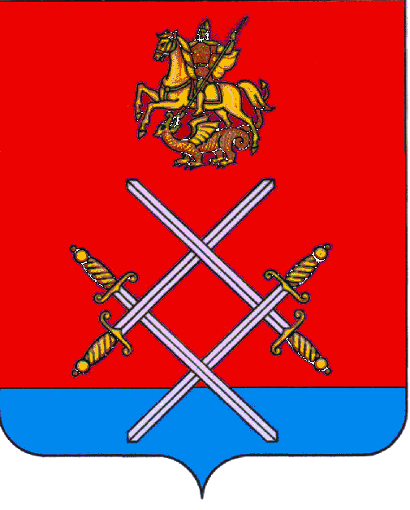

АДМИНИСТРАЦИЯ
РУЗСКОГО МУНИЦИПАЛЬНОГО РАЙОНА

МОСКОВСКОЙ ОБЛАСТИ

ПОСТАНОВЛЕНИЕ

ОТ 31.03.2016 № 826
Об отмене разрешения на размещение объектов,
которые могут быть размещены на землях или земельных участках, находящихся в государственной или муниципальной собственности,
без предоставления земельных участков и установления сервитутов

В соответствии с Федеральным законом от 06.10.2003г. №131-ФЗ «Об общих принципах организации местного самоуправления в Российской Федерации», в целях соблюдения прав человека на благоприятные условия жизнедеятельности, учитывая общественное мнение жителей поселка Новотеряево, руководствуясь уставом муниципального образования «Рузский муниципальный район» Московской области, постановляю:
1. Отменить разрешение № 22 от 09.02.2016г., выданное ООО «Платинум», на размещение опоры под размещение оборудования сотовой связи.
2. Уведомить ООО «Платинум» об отмене разрешения на размещение № 22 от 09.02.2016г.
3. Опубликовать данное постановление в газете «Красное знамя» и на официальном сайте в сети интернет www.ruzaregion.ru.
4. Постановление вступает в силу с момента его официального опубликования в газете «Красное знамя».
5. Контроль за исполнением настоящего постановления возлагаю на Первого заместителя руководителя администрации Игнатькова А.В.

Руководитель администрации М.В. Тарханов

